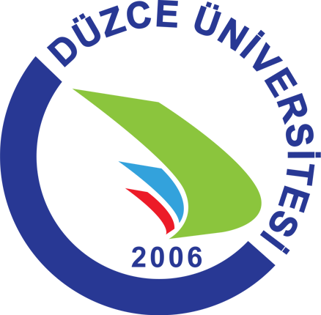 OHSAS 18001 İŞ SAĞLIĞI VE GÜVENLİĞİ YÖNETİM SİSTEMİ TEMEL EĞİTİMİ

Gümüşova MYO İşçi Sağlığı ve İş Güvenliği öğrencilerine yönelik olarak gerçekleştirilecek eğitimde OHSAS 18001 İş Sağlığı ve Güvenliği Yönetim Sisteminin tarihçesi, unsurları, faydaları ve uygulanmasına dair esaslar ele alınacaktır. Katılımcılara OHSAS 18001 İş Sağlığı ve Güvenliği Yönetim Sisteminin standartlarını öğretmek, bu standartlarda ve yasal mevzuata uygun bir iş sağlığı güvenliği yönetim sisteminin kurulması ve sürdürülmesi için açıklayıcı bilgiler sunulması hedeflenmektedir.

Kurs Tarihi: 27 – 28 Mayıs 2017
Kurs Süresi: 2 Gün (12 saat)
Kurs Saatleri: Cumartesi – Pazar (10.00-16.00)
Kurs Yeri: Gümüşova Meslek Yüksekokulu
Ön Kayıt Son Tarih: 12 Mayıs 2017
Kesin Kayıt Son Tarih: 26 Mayıs 2017

Eğitmen: Yrd.Doç.Dr. Aslan Tolga ÖCAL
Marmara Üniversitesi İktisat Fakültesi Çalışma Ekonomisi ve Endüstri İlişkileri Bölümü

Kurs Ücreti: 135 TL
D.Ü. Öğrenci: 100 TL

Kursa katılmak isteyenlerin www.duyem.duzce.edu.tr ana sayfasında yer alan ön kayıt formunu “OHSAS 18001 ” eğitim programı adı ile doldurmaları gerekmektedir.

www.duyem.duzce.edu.tr – duyem@duzce.edu.tr

